Отчёт

1. Привязка Базы данных

1.1 добавить новый элемент

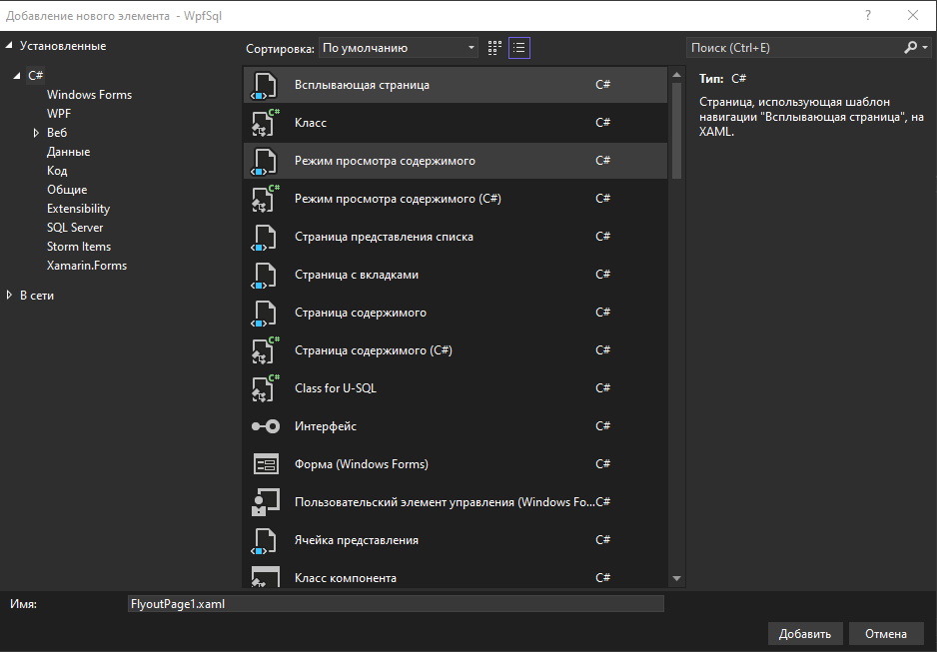

1.2Выбираем модель ADO.NET EDM и называем

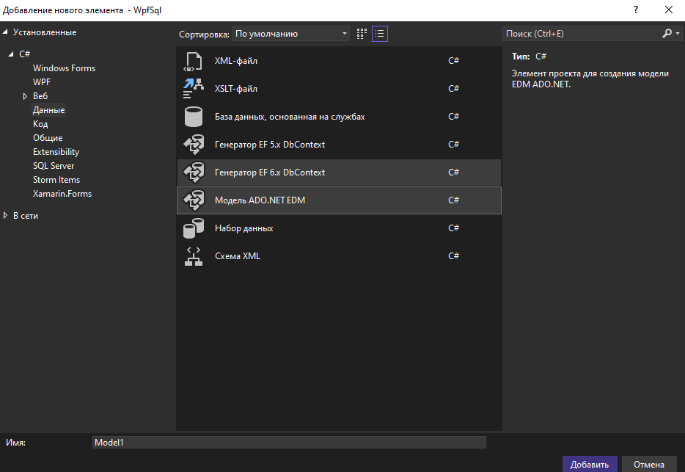

1.3Выбираем Конструктор EF из базы данных

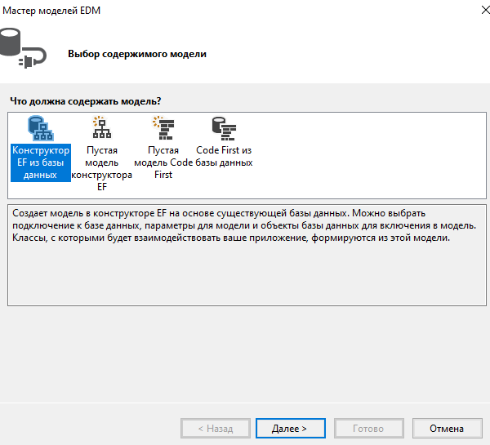

1.4Вводим названия связи и выбираем базу данных.

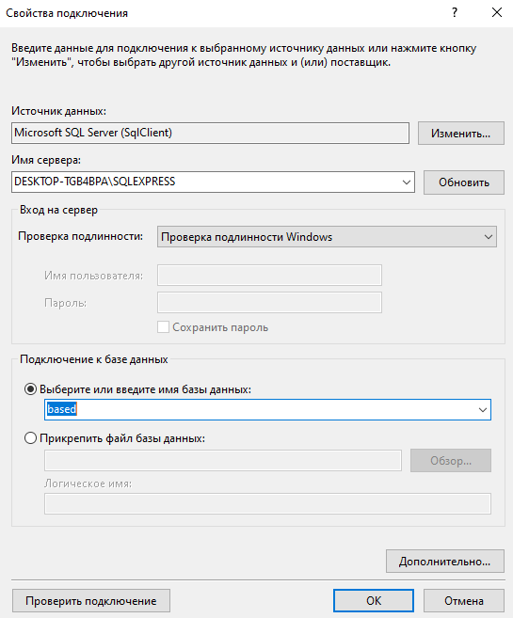

1.5 Выбираем таблицы которые нужны

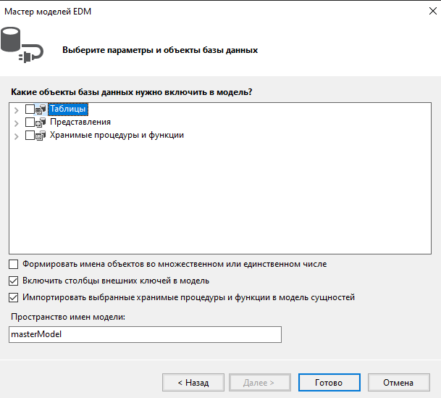

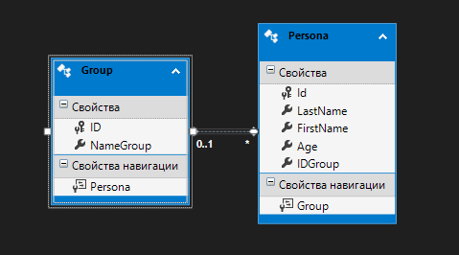

1. Добавляем код для чтения

Model.Context.cs

private static basedEntities _Context;

public static basedEntities GetContext()

{

if (_Context == null)

_Context = new basedEntities();

return _Context;

}

DGridPersona.ItemsSource = basedEntities.GetContext().Persona.ToList();

<Grid>

<DataGrid x:Name="DGridPersona" AutoGenerateColumns="False">

<DataGrid.Columns>

<DataGridTextColumn

Header="Имя" Width="*"

Binding="{Binding FirstName}"/>

<DataGridTextColumn

Header="Фамилия" Width="*"

Binding="{Binding LastName}"/>

<DataGridTextColumn

Header="Адрес" Width="*"

Binding="{Binding Age}"/>

<DataGridTextColumn

Header="Телефон" Width="*"

Binding="{Binding IDGroup}"/>

</DataGrid.Columns>

</DataGrid>

</Grid>

Base.Context.cs

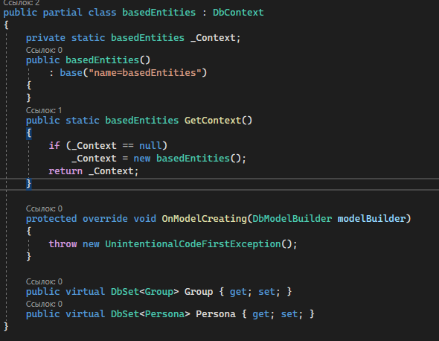

PageUser.xaml.cs



Pageuser.xaml

